Vitória da Conquista, 22 de dezembro de 2022.

OF. Nº 524/2022 SECGERAL/CMVC

A Sua Senhoria o Senhor

**Jackson Apolinário Yoshiura**

**Secretário de Infraestrutura Urbana**

Senhor,

Encaminhamos a Sua Senhoria as seguintes **indicações**, aprovadas nos termos regimentais vigente em sessão ordinária realizada pela câmara Municipal. Ante o exposto, solicito o atendimento das referidas proposições e a devida resposta aos Ilustres Vereadores.

→ De autoria do vereador Adinilson Nascimento Pereira (MDB): 2007/2022, 2009/2022, 2033/2022, 2034/2022, 2037/2022, 2052/2022, 2061/2022, 2065/2022

→ De autoria do vereador Antônio Ricardo Pereira dos Santos (PCdoB): 2025/2022

→ De autoria do vereador Edivaldo Santos Ferreira Júnior (MDB): 2011/2022

→ De autoria do vereador Josenildo Freitas Nascimento (PSC): 2013/2022, 2014/2022, 2038/2022, 2042/2022

→ De autoria do vereador Luís Carlos Batista de Oliveira (MDB): 1998/2022, 2039/2022, 2040/2022, 2043/2022, 2053/2022, 2054/2022, 2056/2022

→ De autoria do vereador Marcus Vinícius de Morais Oliveira (PODE): 2005/2022, 2006/2022, 2030/2022, 2047/2022, 2067/2022, 2069/2022, 2070/2022

**→** De autoria do vereador Williams Muniz dos Santos (AVANTE): 2023/2022, 2044/2022

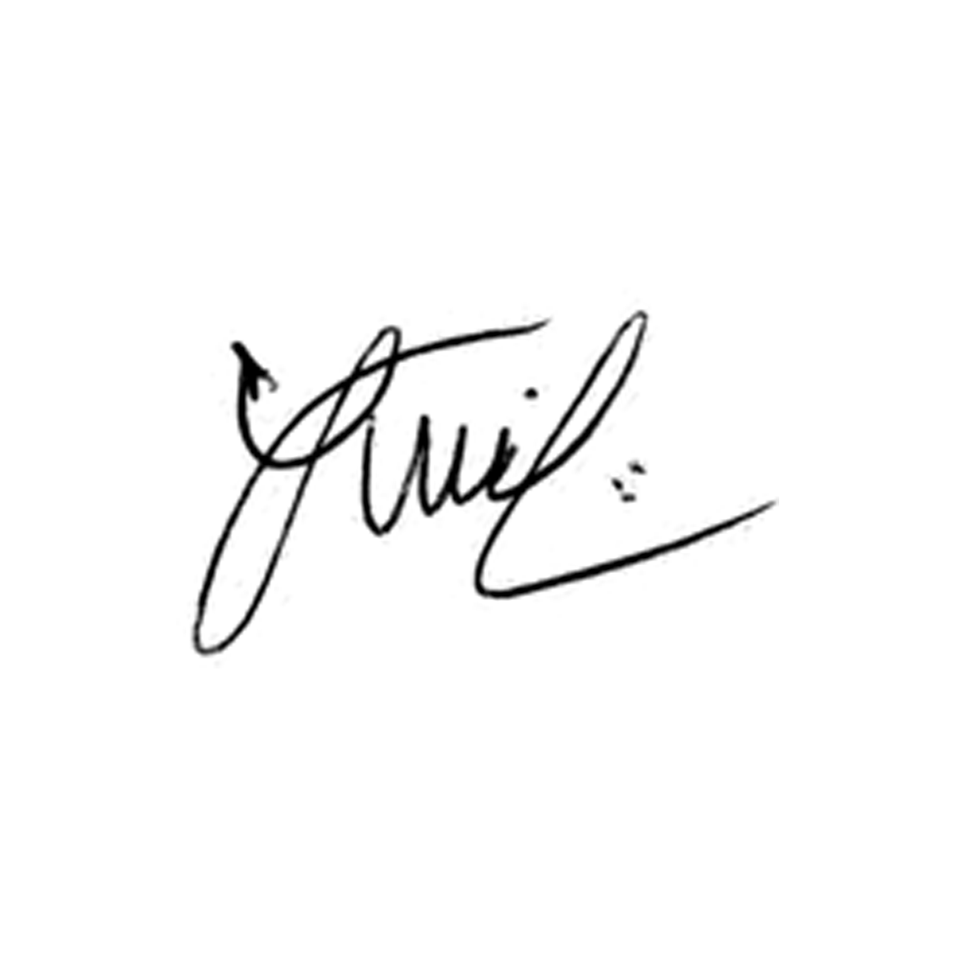

**Luis Carlos Batista**

Presidente